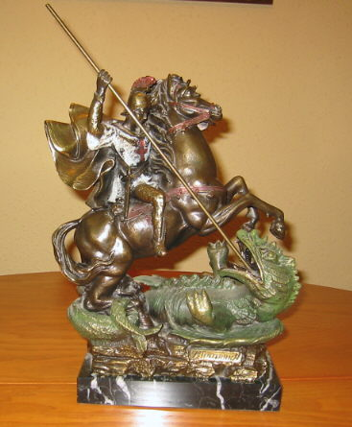
Sant Jordi

SANT JORDI

ÀNGEL PORTA I RIBALTA

23 d’abril de 2004
ÍNDEX

El cavaller, el drac i la princesa 3
La vida de sant Jordi 3
El sant més popular d'Europa 5
El drac, la força de la terra 5
La princesa, font de vida 6
La rosa, galanteria medieval 6
Sant Jordi. Patró de Catalunya 7
La llegenda catalana del drac i la princesa 8
La representació de la llegenda a Montblanc (Tarragona) 9
Culte, devoció i festa de Sant Jordi a Catalunya 10
Patronatge de Sant Jordi 11
Refranys per Sant Jordi 11
El dia del llibre 11
La rosa 12

El cavaller, el drac i la princesa

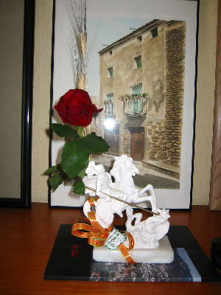
La llegenda assegura que, en temps remots, un cavaller anomenat Jordi va salvar una princesa de morir devorada per un drac que tenia atemorit tot un reialme, i que de la sang de l'animal en va néixer una rosa. Així, o més o menys així ho va contar el dominic italià Iacopo da Varazze (1228-1298), autor de la Llegenda àuria (1265-1266), una col·lecció de vides de sants escrita en llatí en què es pot trobar La vida de sant Jordi.

La vida de sant Jordi

Jordi fonch de molt noble llinatge de Capadòcia. E venc una vegada en la província de Líbia, en la ciutat se Silena, prop la qual havia un stany gran on havia un drach qui moltes vegades lo poble contra ell armat fahia fugir e anava fins als murs de la ciutat e matava lo poble ab lo seu alè. E los ciutadans daven-li per força tots dies dues ovelles, per ço que temprassen la sua furor, en altra manera ell torbava l'ayre, per què la gent moria. E com ells no tinguessen bestiar, ells li donaven lurs fills, entant que tots los fills de les gents havia menjats. Una vegada la filla del rey per sort li fonch jutjada. E lavors lo rey molt irat dix al poble: "Preneu tot mon or e argent e la meytat de mon regne e lexau ma filla." E lo poble respòs-li ab gran furor: "Oges, senyor rey, tu fahist aquesta ley, e ara són morts tots nostres infants e vols salvar la tua filla. E si tu no serves ço que dius, nosaltres cremarem a tu e tota la tua casa." E com lo rey oí, plorant fortment dix: " O, filla mia dolça, què'n faré yo de tu? Més amara veure les tues núpcies." E gira's envers lo poble dient: "Prech-vos que'm doneu spay de vuit dies en los quals plor la la mia filla", la qual cosa lo poble li atorgà. E vengut lo temps lo poble dix ab gran furor: "Per què vols perdre aquest poble per la tua filla, e veus que tots morim per lo anelament del drach." E lo rey, veent que la sua filla no podia restaurar, vestí-li vestiments reals, e plorant e abraçant-la dix-li: "O, filla, yo cuydava haver de tu néts, que fossen reys de mon regne. Ara vas al drach qui et menjarà e yo amaria més ésser mort que si ara vehia la tua fi." E lavors la filla se lançà als peus de son pare per pendre bendictió. E com lo pare la li donàs plorant, al drach fonch portada. E com sanct Jordi passàs per aquell lloch, ell la veu plorant e dix-li què havia. E ella dix-li: "O, senyor bo, fuig prest perquè ab mi no muyres." E sanct Jordi dix: "No hages por, filla, mas digues-me què speres ací, ab tot lo poble." E ella dix: "Senyor, yo veig que de gran coratge es tu, per què no vulles morir ab mi e fuig prest." E sanct Jordi li dix: "Yo no partiré de ací fins que m'hages dit què has." E com ella lo y contàs tot, sanct Jordi li dix: "Filla, no hages temor, que yo t'ajudaré ab lo nom de Jesuchrist." E ella dix-li: "O, bon cavaller, no muyres ab mi, que no'm pories deslliurar." E mentre que dehien aquestes paraules, lo drach venia ab lo cap alt. E lavors la infanta tremolant dix: "Fuig, bon senyor, molt prest." E lavors sanct Jordi se guarní del senyal de la creu e punyí lo cavall devers lo drach molt valerosament, e mes-se la lança davant e naffrà lo drach fortament, en manera que en terra lo lançà. E dix a la donzella: "Met-li la tua correja en lo coll del drach e no hages temor d'ell." E com ella ho fes, lo drach la seguí així com si fos un goçet manso. E com ella lo portàs a la ciutat lo poble tot fugia deçà e dellà per los boschs e les montanyes dient: "Mal nos és esdevengut car tots perirem." E sanct Jordi dix-los; "No hajau por, que Nostre Senyor m'ha tramès ací a vosaltres per ço que us desliure de la pena del drach e creeu tan solament en Jesuchrist, e batejau-vos e yo mataré lo drach." E lavors lo rey e lo poble se batejaren. E sanct Jordi ab la spasa arrencada matà lo drach e manà'l lançar defora la ciutat. E ab quatre parells de bous feren-lo lançar en un camp. E batejaren-se dues milia persones e més. E lo rey a honor de sancta Maria i de sanct Jordi féu fer molta bella sglésia, en la qual davall l'altar hix una bella font d'aygua qui guareix de tota malaltia a tothom qui'n beu. E lo rey afferí a sanct Jordi molts tresors e molts béns, e res no'n volgué pendre, e manà que'n fos donat a pobres. E lavors sanct Jordi certificà de quatre coses lo rey: ço és que hagués cura de la sglésia de Déu, e que honràs los preveres, e que oís diligentment lo ministeri de Déu, e que n'hagués tots temps memòria dels pobres. E com hagué besat lo rey ell se n'anà. En aquells temps regnaven en Dioclecià e en Maximià [...].

- Fragment d'una traducció catalana de la Llegenda àuria de Iacopo da Varazze -versió extreta d'un incunable en català del segle XV guardat a la biblioteca de la Universitat de Barcelona (UB)
- La llegenda jordiana de Iacopo da Varazze va ser un veritable best-seller de l'època i es pot considerar com una de les principals fonts de les incomptables variants que ens n'han arribat fins ara.

El sant més popular d'Europa

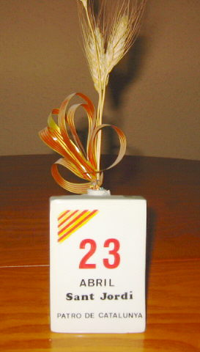

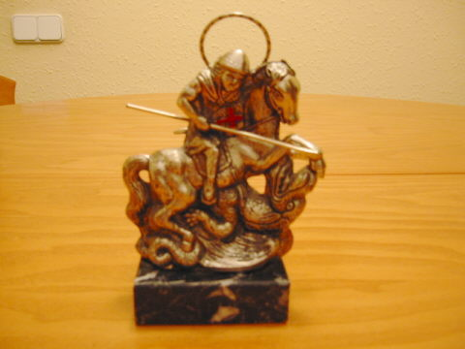
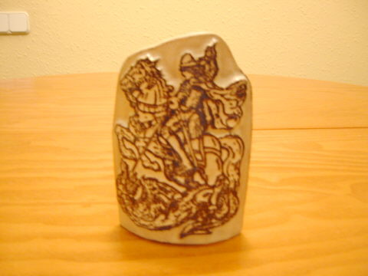
Venerat a tot el continent europeu, de la Mediterrània a Escandinàvia, de les illes Britàniques al Urals, sant Jordi és, probablement, un dels sants cristians més populars. Però qui era sant Jordi? Va existir realment aquest cavaller? D'on sorgeix la seva llegenda? Tot sembla indicar que Jordi -del grec georgós, és a dir pagès- era un jove nascut a l'Àsia Menor amb càrrec de tribut a l'exèrcit romà a qui van martiritzar a Lydda -actual Lod, prop de Tel-Aviv, a Israel- en l'última gran persecució contra els cristians, iniciada per l'emperador Dioclecià cap a l'any 300. Això expliquen les nombroses actes escrites a l'època, la majoria fiables. En tot cas, pocs anys després del seu martiri, sant Jordi és venerat a tot l'orient de la Mediterrània i ja en la data actual del 23 d'abril. La seva gran fama arreu d'Europa no es fa realitat però, fins que els croats l'adopten com a patró i en popularitzen també la creu vermella sobre fons blanc, a partir de l'any 1000. Pel que fa a la llegenda del drac i la princesa, -elaborada a partir d'elements molt antics que es remunten fins i tot als egipcis-, s'estén per Europa els segles XII i XIII, sobretot arran dels escrits de Iacopo de Varazze.

El drac, la força de la terra

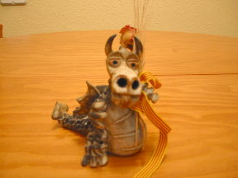
Sant Jordi mata el drac, allibera la princesa i porta la pau al reialme. El drac és un animal mitològic present encara a moltes cultures d'Europa i Àsia; només cal mirar festes populars catalanes o qualsevol celebració xinesa per comprovar-ho, i amb uns orígens que es remunten als principis de la civilització, com ho demostra el Poema de Gilgamesh, escrit a Mesopotàmia, més de dos mil anys abans de Crist. El drac és símbol del poder de la terra, de l'energia del foc; per això sovint se l'associa amb volcans, Hi ha dracs bons i dolents, dracs pretensiosos, dracs malvats i dracs que ajuden els homes contra les forces del mal. A la llegenda de Sant Jordi, com en altres històries similars, el drac sorgeix d'un llac. Per això, en alguns indrets, l'aparició d'aquestes bèsties també va lligada a les tempestes i a la pluja.
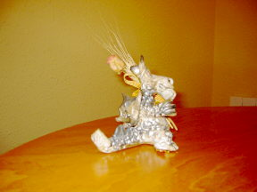

La princesa, font de vida

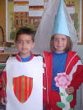
La figura femenina sempre és present, d'una manera o altra, apunten Francesc Bofill i Jason Saw al llibre Sant Jordi, estendard d'Europa (Proa, 1996), en el mite essencial de la lluita amb el drac, tant als combats divins com als heroics. La dona és font de vida, la recompensa a l'heroi després de la lluita amb la bèstia. "La promesa del poder suprem a través de la unió sexual", asseguren Bofill i Saw. No podia faltar, doncs, a la llegenda jordiana, tot i que, en aquest cas -contràriament al que passa en narracions anteriors que recullen Perseu o Jàson- el cavaller no s'acaba casant amb la princesa, sinó que li mana portar el drac fins al poble i la fa servir de penyora per aconseguir la conversió del rei i els seus súbdits. Això sí, no s'oblida d'ella i li ofereix una rosa, sang del drac, energia de la terra, perquè la vida segueix.

La rosa, galanteria medieval


En algunes llegendes de Sant Jordi, la sang del drac es transforma en rosa, un fet que, com també recorden Francesc Bofill i Jason Saw a Sant Jordi, estendard d'Europa, no és casual, ja que en la iconografia grega (Adonis) i cristiana (Jesús), de la sang de les ferides també en neixen roses. Igualment, de la sang de Mahoma també en neixen dues roses, els seus fills Hasan i Hussein. En les llegendes jordianes que recullen el tema de la rosa, Sant Jordi l'ofereix a la princesa, un gest de galanteria d'origen medieval que, a Catalunya, és un dels punts forts de la festa del 23 d'abril i un negoci que mou milions d'euros.





Sant Jordi. Patró de Catalunya

Segons el costumari Català d'en Joan Amades, el fet que Sant Jordi sigui el patró dels cavallers, es deu a l’ajut que va fer el sant al rei Pere I l’any 1094. Segons s’explica, l’esmentat rei va guanyar una batalla contra els sarraïns després que aquest invoqués al sant. Per agrair la gesta, el rei va anomenar-lo no només patró de la cavalleria sinó també de la noblesa catalana. A Catalunya, la festa es va generalitzar a meitat del segle XV i el seu patronatge de Catalunya ja és esmentat a principis del segle XIX.

La llegenda catalana del drac i la princesa

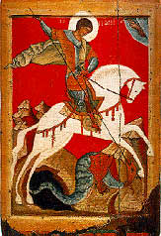
Com ja saps, Sant Jordi era un soldat romà nascut a Capadòcia (actual regió de Turquia) i és el gran protagonista d’una gran gesta cavalleresca que se situa a Líbia, però que la tradició catalana creu esdevinguda a la població de Montblanc (Tarragona). Diuen que assolava els voltants de Montblanc un monstre ferotge i terrible, que posseïa les facultats de caminar, volar i nedar, i tenia l’alè pudent, fins al punt que des de molt lluny amb les seves alenades enverinava l’aire, i produïa la mort de tots els qui el respiraven. Era l’estrall dels ramats i de les persones i per tota aquella contrada regnava el terror més profund. Els habitants van pensar en donar-li cada dia una persona que li serviria de presa, i així no faria l’estrall a tort i a dret. De fet, la llegenda diu, que el sistema els hi va sortir d’allò més bé, però el que era realment complicat, era trobar una persona que cada dia es deixés menjar per aquell monstre. Tot el veïnat va decidir doncs, fer cada dia un sorteig entre tots els habitants de la vila i que aquell que destinés la sort seria lliurat a la “simpàtica” fera. Així es va fer durant molt de temps, i el monstre se’n devia sentir satisfeta, ja que deixava de fer els estralls i malvestats que havia fet abans. Però... vet aquí que un dia, la sort va voler que la filla del rei fos la destinada. La princesa era jove, guapa, fina ... ciutadans hi hagué que es van oferir a substituir-la, però el rei fou sever i inexorable, i amb el cor ple de dol, va dir que tant era la seva filla com la de qualsevol dels seus súbdits i s’avingué que fos sacrificada. La donzella sortí de la ciutat i ella soleta s’encaminà cap al llac on hi residia la fera, mentre tot el veïnat, desconsolat i afligit, mirava des de la muralla com se n’anava al sacrifici.
Però fou el cas que, quan va ésser un xic enllà de la muralla, se li presentà un jove cavaller, cavalcat en un cavall blanc, i amb una armadura tota daurada i lluent. La donzella, tota preocupada, li digué que fugís ràpidament, ja que per allí rondava un monstre que així que el veiés se’l menjaria. El cavaller li digué que no temés, que no li havia de passar res, ni a ell ni a ella, ja que havia vingut expressament per combatre la fera i així alliberar del sacrifici de la princesa, com també a la ciutat de Montblanc. La fera, va sortir de cop i volta amb gran horror de la donzella i amb gran goig del cavaller. Aquest, amb un bon cop de llança el va malferir. El cavaller, que era Sant Jordi, lligà el monstre pel coll i la donà a la donzella perquè ella mateixa la portés a la ciutat, i la fera seguí tota mansa i atemorida. La llegenda explica fins i tot, que els veïns de Montblanc havien vist tota aquella gesta des de la muralla i que rebé amb els braços oberts la donzella i el cavaller. A la plaça major del poble, els veïns van acabar de rematar aquell ferotge animal.
Es diu que el rei va voler casar la seva filla amb Sant Jordi, però que aquest va replicar-li tot dient que no la mereixia i que la seva visita en aquella ciutat era perquè havia tingut una revelació divina sobre la necessitat urgent de salvar aquella vila del monstre. Recomanà al rei i als seus vassalls que fossin bon cristians i que honressin i veneressin Déu tal com mereixia. Desaparegué misteriosament tal i com havia vingut.
Aquesta, és amic cibernauta, la versió catalana ambientada a Catalunya, de la cèlebre llegenda de Sant Jordi, i que no és més que una adaptació de l’autèntica narració llegendària que va escriure Santiago de la Vorágine al segle XII en la seva obra titulada “La Leyenda Dorada”. Curiosament, en aquesta versió catalana, es diu que aquest acte heroic es va arribar a conèixer per tot el món, i que l’emperador romà va fer cridar Sant Jordi, que era soldat seu, perquè li expliqués la raó d’aquella gesta. Ell, sense cap mena de problema, li va dir que ho havia fet per revelació divina, de Déu i del seu fill Jesucrist. Això va irritar l’emperador i el va fer matar per declarar-se cristià. També cal dir que una llegenda de semblants característiques s'explica sobre Sant Mer, un sant molt venerat al Pla de l'Estany.

La representació de la llegenda a Montblanc (Tarragona)

La Representació de la Llegenda de St. Jordi, és un macro-espectacle que se celebra cada any en la part més alta de la vila de Montblanc, en un marc incomparable, que és el conjunt arquitectònic del recinte emmurallat de la vila ducal, un dels més ben conservats de Catalunya. En aquest espectacle de llum, so, efectes sonors i visuals, pirotècnia, i moltes coses més, hi participen més de 500 persones, totalment vestides segons els cànons de l'època medieval, entre els quals s'hi poden trobar nobles, gent del poble, clero, jueus, etc... i els més importants; el Rei, la Reina, la Princesa i Sant Jordi. L'acció de la llegenda se situa a l'època Medieval. El Rei, la Reina i la seva filla, la princesa, viuen a la vila en el seu palau, la casa Reial. A més, tres cases nobiliàries de la població, (la casa Alenyà, la casa Vilafranca i la casa Gener) seran testimonis de la lluita del drac ferotge amb el cavaller St. Jordi, per tal de salvar la Princesa, que s'havia ofert a la bèstia en sacrifici a partir d'un sorteig que incloïa a totes les persones que habitaven a la vila.

Culte, devoció i festa de Sant Jordi a Catalunya

Els inicis del culte a Catalunya comencen quan l’abat Oliva va consagrar l’any 1032 un altar en honor al sant al monestir de Ripoll. D’entre les primeres capelles documentades històricament que es van alçar hi ha la de Sant Jordi de Lloberes, a la comarca del Bages, el 1053. No cal oblidar la capella de la Generalitat de Catalunya que data de meitat del segle XV, per la seva importància social.
En un principi, pel segle XIII, la devoció a Sant Jordi la tenien principalment els cavallers. Per aquest motiu, van néixer diferents ordes cavalleresques de Sant Jordi, com la de Sant Jordi d’Alfama, fundada el 1201 per Pere II de Catalunya i Aragó.
La Generalitat de Catalunya en el seu dietari del 17 d'abril de 1456, va declarar el 23 d'abril públicament com a dia de festa i dos segles més tard, el 1667, el Papa Climent IX aprovà oficialment que el 23 d'abril fos dia festiu a casa nostra, tot I que avui en dia sigui feiner. Fa temps, era costum que es representessin obres teatrals sobre la vida del sant, balls i processons. Fins i tot, i d’entre les moltes curiositats que hi ha, es diu que fa molts segles era tradició a l’Empordà, que els nois que ja estaven a l’edat de casar-se tenien el dret d’aixecar-se de bon matí i entrar a les cases de les noies. Si aquestes encara estaven dormint al llit, eren convidades a la força a ballar a fora el carrer (encara que anessin amb camisa). Com ets pots imaginar, les noies, aquest dia, s’aixecaven ben aviat per tal de no ser sorpreses. Per què no tornem a instaurar-ho?

Patronatge de Sant Jordi

Sant Jordi és per excel·lència el patró dels enamorats a Catalunya gràcies a la gran gesta del sant de salvar la princesa d’aquell monstre ferotge. Sembla que Sant Valentí fa la “vista grossa” i li cedeix aquest protagonisme al seu “col·lega”. Tot i que alguns catalans ho celebren tant el 23 d’abril com el 14 de febrer. Per Sant Jordi, el noi li regala una rosa a la seva “princesa” i aquesta li regala un llibre.
D’on ve la tradició de regalar la rosa? Doncs la cosa no està gaire clara, alguns diuen que va néixer de la "Fira dels Enamorats" que se celebrava a Barcelona pel segle XV. Amb certesa es pot dir que ja per aquest segle, el XV, es repartien roses a totes les senyoretes que assistien a la missa que se celebrava a la capella que el sant té al Palau de la Generalitat.
Sant Jordi és també el patró dels cavallers i dels escoltes. Se l’invoca a l’hora de beneir una casa nova i també contra les aranyes. L’ havien tingut com a patró els oficis antics que intervenien amb armes i armadures. Els pagesos (tot i que ja tenen a Sant Isidre i Sant Galdric), també el poden invocar perquè els faci granar l’ordi. D’aquí aquella pregaria: “Gloriós Sant Jordi, jo tinc un camp d’ordi fresc i gemat; feu-nos la gràcia que arribi ben granat”. L'onomàstica és el 23 d'abril.

Refranys per Sant Jordi

El camp, l’agricultura, són les bases de refranys catalans com aquests: “Bon sol per Sant Jordi i per Sant Marc, podràs beure el vi a raig”, “Per Sant Jordi vigila ton ordi; si en veus una espiga aquí, altra espiga allà, vés-te’n a casa, que prou ordi hi haurà”, “Quan per Sant Jordi gela, mal any de peres”, “No diguis hivern passat que Sant Jordi no hagi passat”, d’entre molts altres.

El dia del llibre

La festa del Dia del Llibre té un origen a Catalunya. Va començar a celebrar-se el 7 d'octubre del 1926 en commemoració del naixement de Miguel de Cervantes a instàncies de l'escriptor I editor valencià, afincat a Barcelona, Vicent Clavel Andrés que ho va proposar a la Cambra Oficial del Llibre de Barcelona. El 6 de febrer d'aquell any, el govern espanyol presidit per Miguel Primo de Rivera ho acceptava i el rei Alfons XIII firmava el Reial Decret que instituïa la "Fiesta del Libro Español". L'any 1930 es va traslladar la data al 23 d'abril, dia de la mort de Cervantes. Més tard, el 1995, la Unesco instituïa el 23 d'abril com el Dia Mundial del Llibre i dels Drets d'Autor. Cal recordar que un 23 d'abril també va morir Josep Pla i William Shakespeare. Tot Catalunya es vesteix de roses i llibres. Els passeigs i carrers principals de les nostres viles estan plens de parades amb llibres i roses que donen un aire festiu i alegre a la celebració.

La rosa


A la rosa s'acompleixen dues característiques: el color vermell, que simbolitza la passió, i l'espiga de blat que és entesa com la fecunditat. D'aquí que sigui un bon element per regalar a una persona enamorada.

